Прокуратура Кировского района г. Самары разъясняет: «Кому положены средства пенсионных накоплений в случае смерти гражданина и как их получить?»
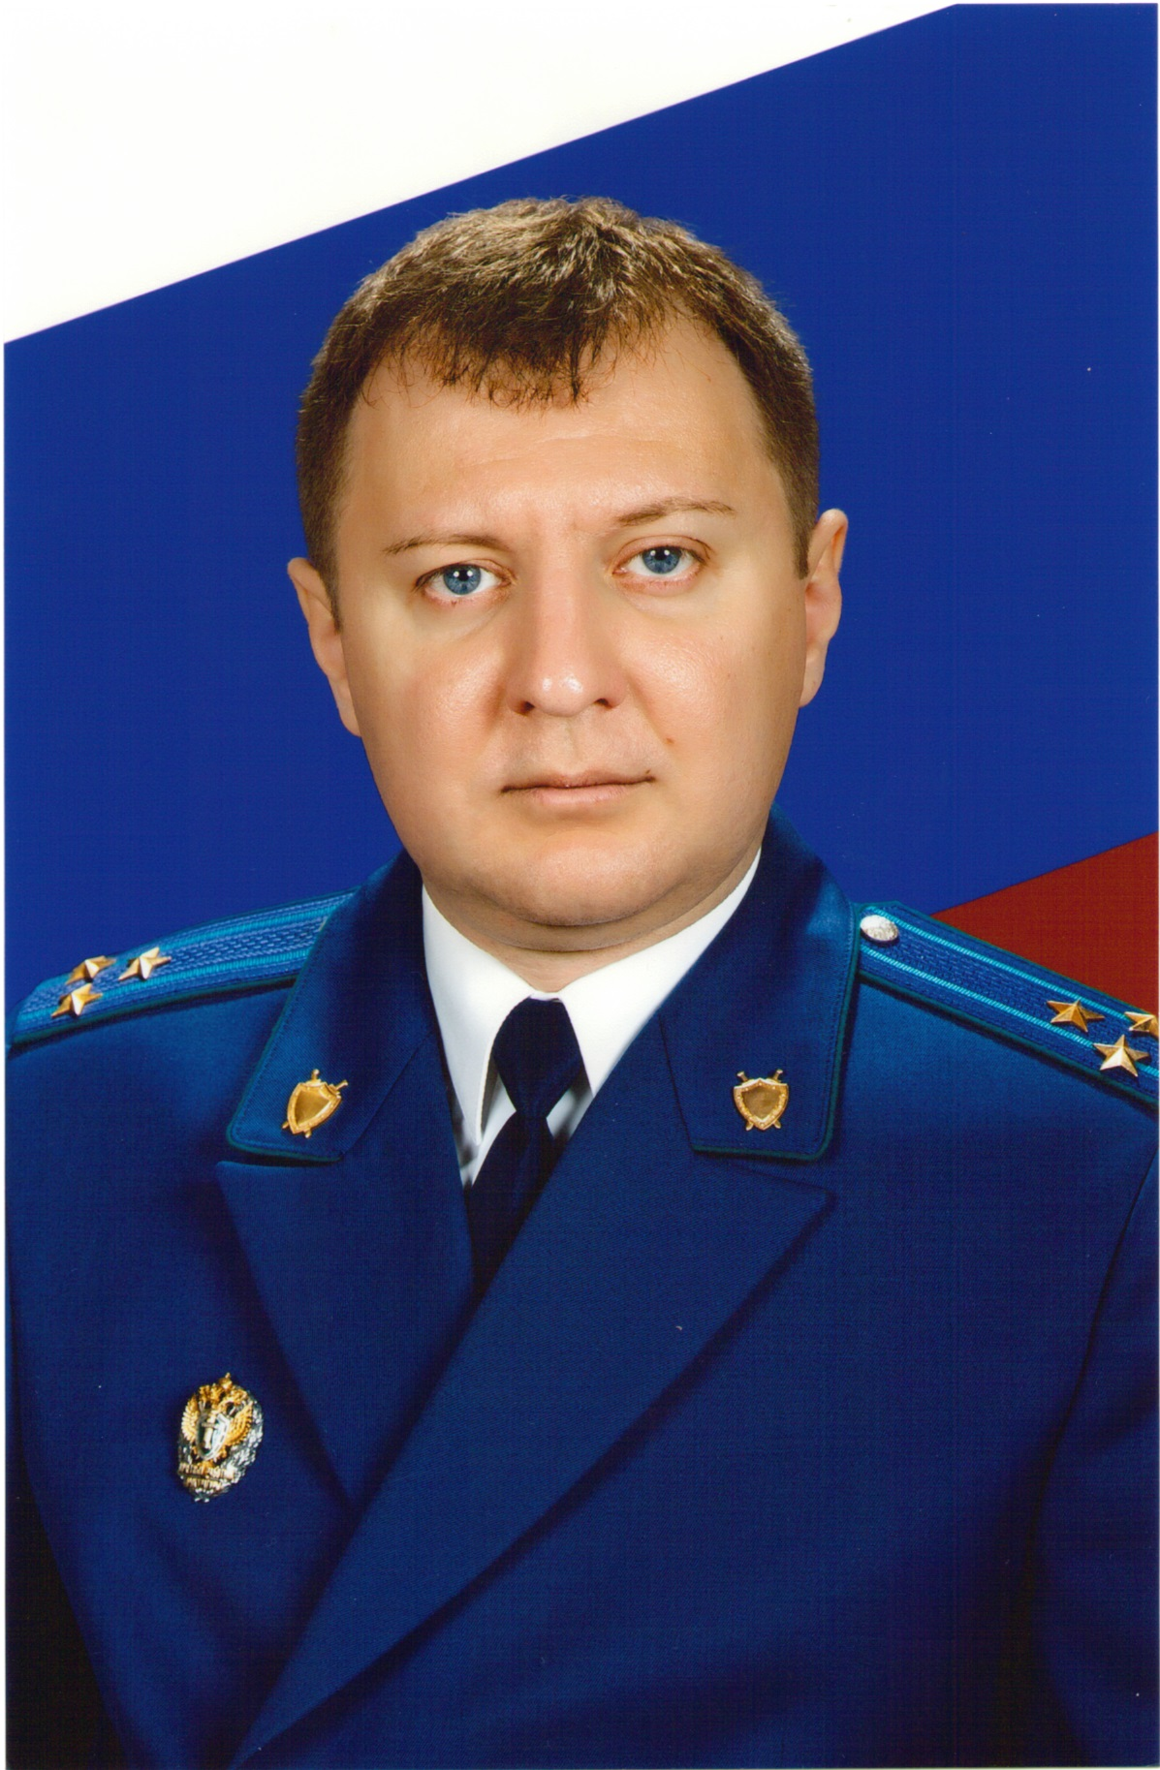
Разъясняет Кировского района г. Самары Иван Макогон.

В случае, если смерть застрахованного лица наступила до назначения ему накопительной пенсии, пенсионные накопления выплачиваются правопреемникам умершего.
Кто сможет получить пенсию умершего гражданина? Его родственники или другие лица?
Застрахованное лицо вправе в любое время посредством подачи заявления страховщику определить конкретных лиц, кому может быть произведена такая выплата, а также установить в каких долях следует распределить между ними указанные средства.

При отсутствии такого заявления пенсионные накопления подлежат выплате родственникам умершего (детям, супруге (супругу), родителям, братьям, сестрам, дедушкам, бабушкам и внукам независимо от возраста и состояния нетрудоспособности).
В какой срок надлежит обратиться к страховщику за выплатой пенсии?
Обратиться к страховщику, а это государственный либо негосударственный пенсионный фонд, необходимо в течение шести месяцев со дня смерти застрахованного лица. Также данный срок может быть восстановлен в судебном порядке по заявлению правопреемника.
Как получить пенсионные накопления?
Правопреемнику следует обратиться в любой территориальный орган Пенсионного Фонда по его выбору. К заявлению надлежит приложить подлинники или копии документов, удостоверяющих его личность, возраст, место жительства и родство с умершим гражданином, свидетельство о его смерти, страховое свидетельство обязательного пенсионного страхования либо документ, содержащий страховой номер индивидуального лицевого счета умершего.
Подать такое заявление необходимо лично или можно направить почтой?
Правопреемники могут подать заявление о выплате пенсионных накоплений и документы в территориальный орган Пенсионного Фонда лично или направить иным способом. Во втором случае приложенные документы следует нотариально удостоверить.

05.09.2019
Раздел: «Противодействие нарушению социальных и трудовых прав»

